 | Caractéristiques de quelques dipôles passifs | Niveau :  Tronc Commun  Professeur :  DELAHI Mohamed
- Qu’est ce qu’un dipôle passif

Définition :
  - Un dipôle passif D ne peut pas fournir d’énergie.
  - Un dipôle passif respecte la convention récepteur.

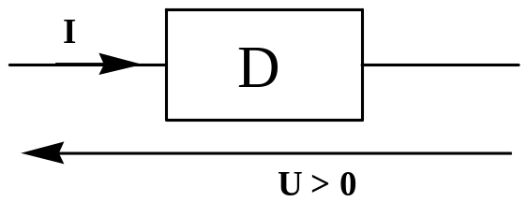

Exemples de dipôles passifs :

D₄ | D₃ | D₂ | D₁ | D_{i}
Thermistance  CTN et CTP | L.D.R "Résistance photoélectrique" | V.D.R  ou Varistance | Résistance  conducteur ohmique | Nom
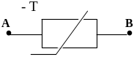  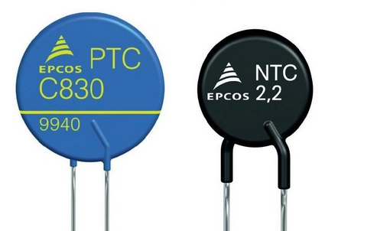 | 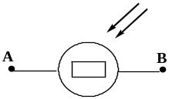  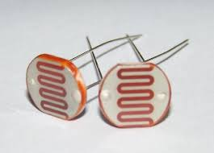 | 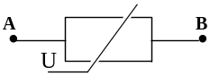  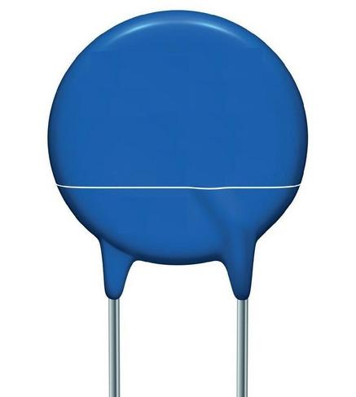 | 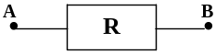  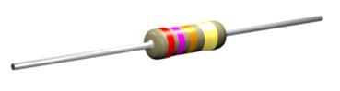 | Symbole
D₈ | D₇ | D₆ | D₅ | D_{i}
Diode Zener | Diode  électroluminescente | Diode | Lampe | Nom
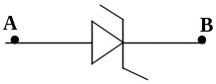  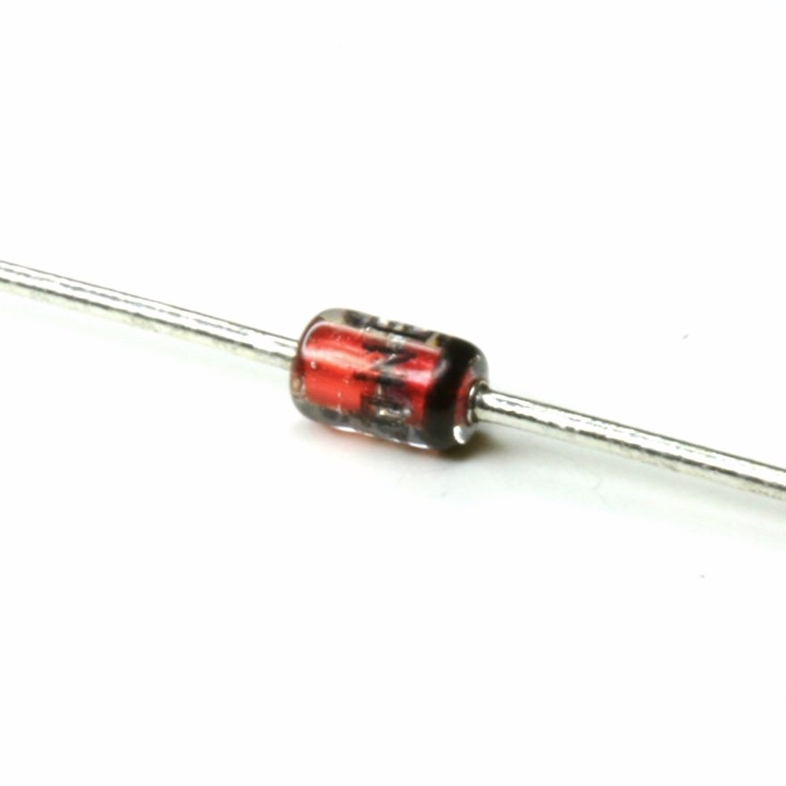 | 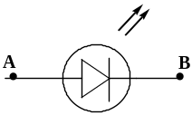  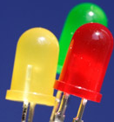 | 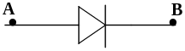  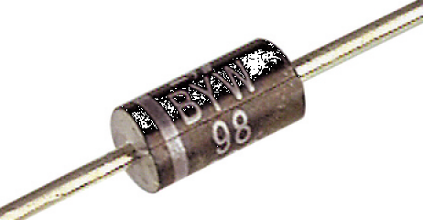 | 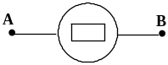  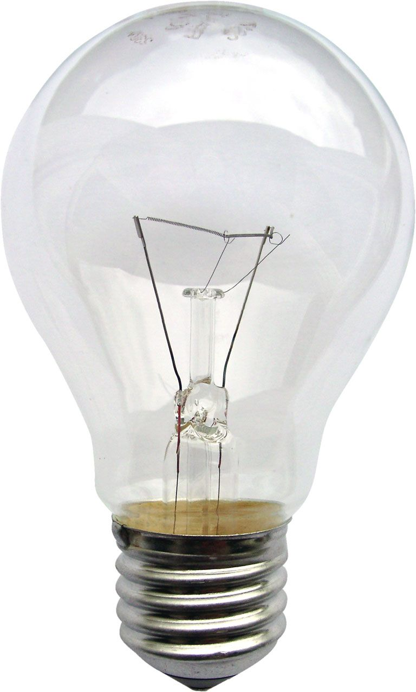 | Symbole

- Caractéristiques des dipôles passifs

- Définition :

La caractéristique courant-tension (ou tension-courant) d’un dipôle est la courbe reliant les variations de la tension U_{AB} à ses bornes en fonction de l’intensité du courant I qui le traverse
I_{AB} = f(U_{AB}) ou U_{AB} = g(I_{AB}).

La caractéristique d’un dipôle passif passe toujours par l’origine des axes ( 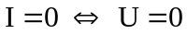 )

- Le rôle de la caractéristique :

Grâce à la caractéristique d'un dipôle électrique on peut prévoir le comportement du dipôle sans savoir sa composition interne.

- Activité expérimentale de la caractéristique d'un dipôle passif :
Expérience :

- D’abord vérifier que le dipôle étudié est des dipôles passifs.
- On réalise le circuit électrique ci-dessous pour chaque dipôle passif étudié et note les résultats sur un tableau (la courant passe de A vers B : I_{AB} > 0 et U_{AB} >0 )
- On répète la même expérience mais en inversant les pôles du dipôle étudié et note les résultats sur un tableau (la courant passe de B vers AB : I_{BA} > 0 et U_{BA} >0 )

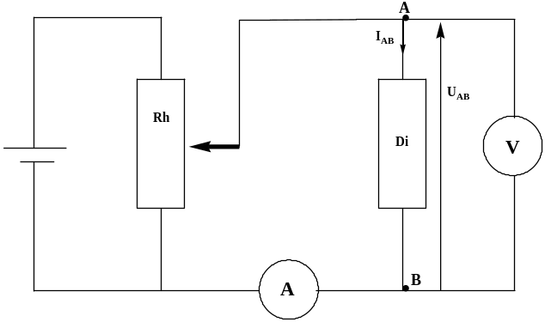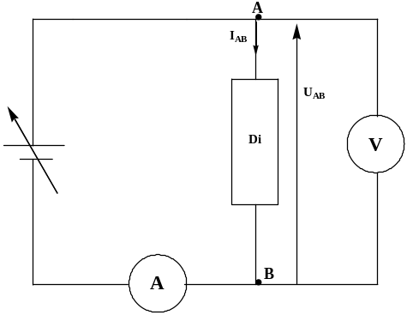
Montage avec diviseur de tension Montage avec générateur adaptable
Tableaux de valeurs :

- Dipôle étudié : Résistance ou conducteur ohmique.

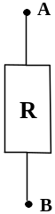 | U_{AB}(V) | 0 | 0.98 | 1.5 | 2 | 2.6 | 3 | 3.5 | 4.1
 | I_{AB}(mA) | 0 | 9.8 | 15 | 21 | 25 | 30 | 34 | 40
 | U_{BA}(V) | 0 | 0.98 | 1.5 | 2 | 2.6 | 3 | 3.6 | 4.0
 | I_{BA} (mA) | 0 | 9.8 | 15 | 21 | 25 | 30 | 34 | 40

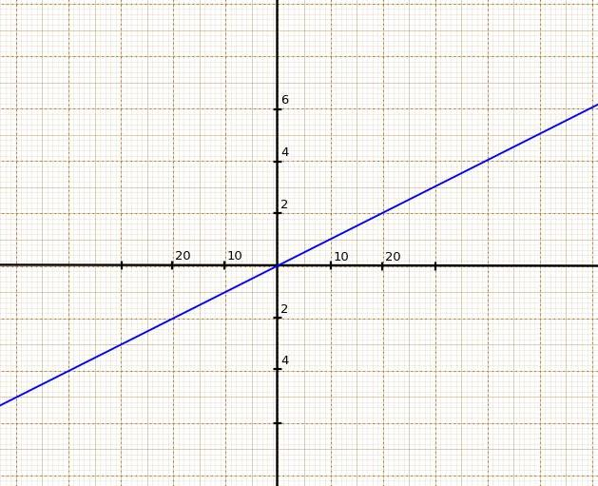
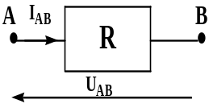
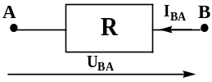
I_{AB}(mA)
I_{BA}(mA)
U_{AB}(V)
U_{BA}(V)

Conclusion :
La caractéristique du conducteur ohmique :
- Passe par l’origine des axes ( )
- Linéaire  la tension et l'intensité sont proportionnelle.
- Symétrique le comportement du dipôle est indépendant du sens du courant.

- Dipôle étudié : Varistance ou V.D.R." Voltage Dependant Resistor"

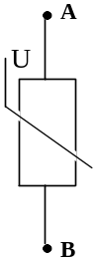 | U_{AB} (V) | 0 | 0.5 | 1 | 1.5 | 1.7 | 2 | 2.3 | 2.5
 | I_{AB}(mA) | 0 | 138 | 178 | 220 | 210 | 230 | 240 | 260
 | U_{BA}(V) | 0 | 0.5 | 1 | 1.5 | 1.7 | 2 | 2.31
 | I_{BA}(mA) | 0 | 138 | 178 | 220 | 210 | 230 | 240

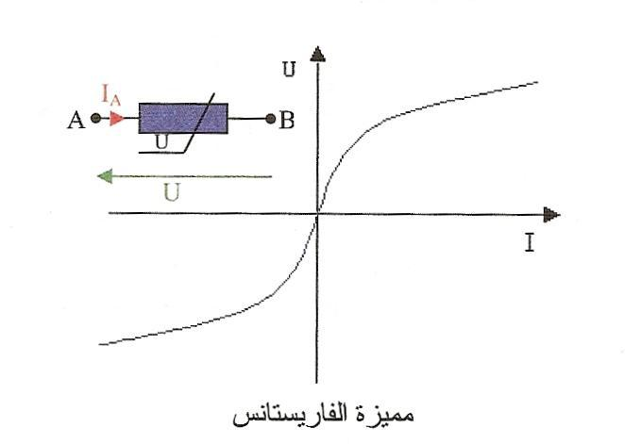

Conclusion :

La caractéristique de la Varistance ou V.D.R :
- Passe par l’origine des axes ( )
- non Linéaire la tension et l'intensité ne sont pas proportionnelle.
- Symétrique le comportement du dipôle est indépendant du sens du courant.

- Dipôle étudié : Résistance photoélectrique ou L.D.R (Light Dépendant Resistor)
Fort Éclairage
R = 500 Ω

Éclairage moyen
R = 5 kΩ

Faible éclairage
R = 25 kΩ

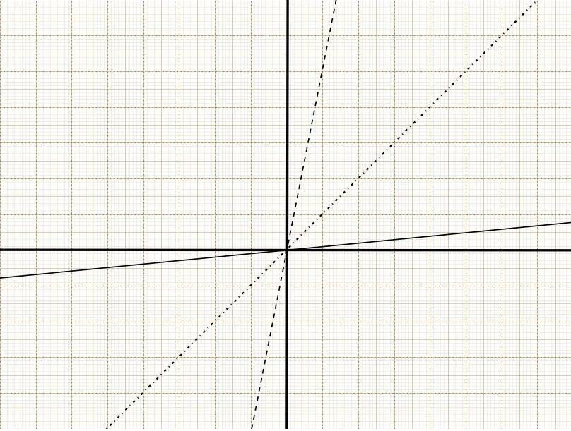

Conclusion :
La caractéristique de la Résistance photoélectrique ou L.D.R :
- Passe par l’origine des axes ( )
- Linéaire la tension et l'intensité sont proportionnelle.
- Symétrique le comportement du dipôle est indépendant du sens du courant.

- Dipôle étudié : Thermistance CTN
La thermistance est une résistance électrique qui varie en fonction de la température.

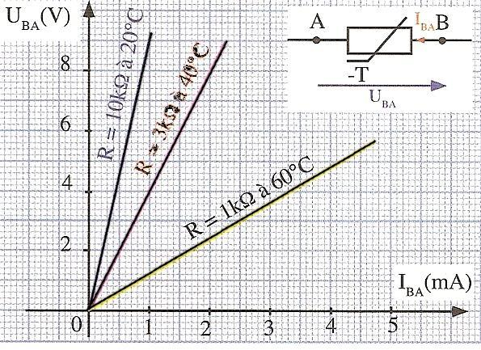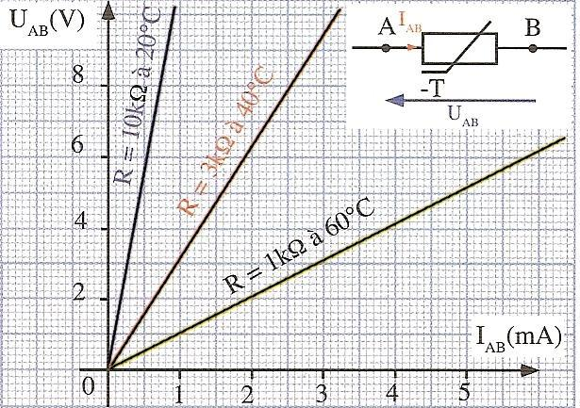

Conclusion :
La caractéristique de la Thermistance :
- Passe par l’origine des axes ( )
- Linéaire la tension et l'intensité sont proportionnelle.
- Symétrique le comportement du dipôle est indépendant du sens du courant.
- Il y à 2 types de thermistance :
  - la Thermistance C.T.N "la plus utilisé" : la résistance augmente lorsque la température diminue.
  - la Thermistance C.T.P: la résistance augmente lorsque la température augmente.

- Dipôle étudié : Lampe incandescente

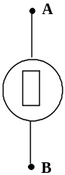 | U_{AB} (V) | 0 | 0.25 | 0.70 | 1 | 1.8 | 3 | 3.8 | 4.9
 | I_{AB}(A) | 0 | 0.04 | 0.08 | 0.1 | 0.14 | 0.18 | 0.2 | 0.22
 | U_{BA}(V) | 0 | 0.25 | 0.70 | 1 | 1.8 | 3 | 3.8 | 4.9
 | I_{BA}(A) | 0 | 0.04 | 0.08 | 0.1 | 0.14 | 0.18 | 0.2 | 0.21

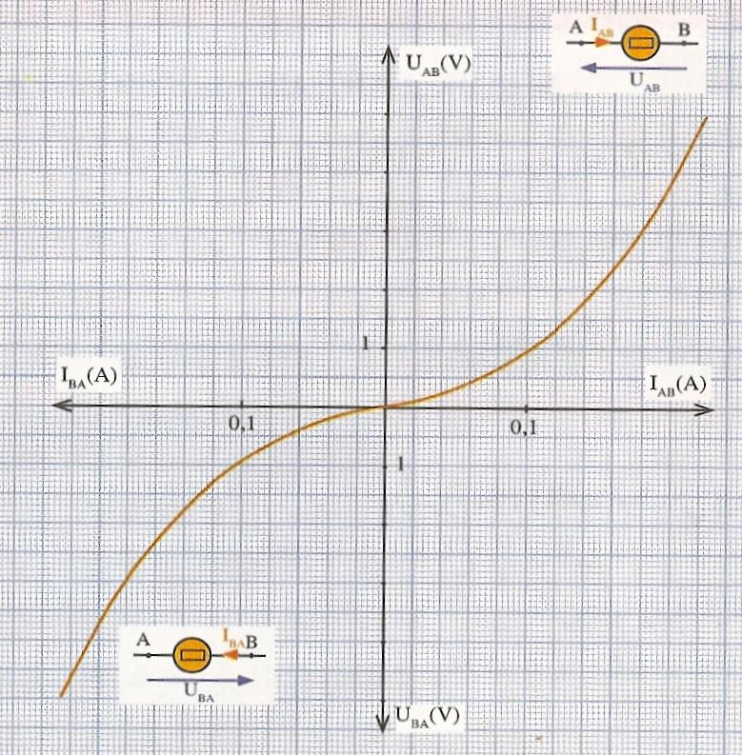
Conclusion :
La caractéristique de la lampe:

- Passe par l’origine des axes ()

- Non Linéaire la tension et l'intensité sont proportionnelle.

- Symétrique le comportement du dipôle est indépendant du sens du courant.

- Dipôle étudié : Diode à semi-conducteur au germanium ou au silicium.

Le premier dispositif capable de laisser passer le courant électrique dans un sens, tout en le bloquant dans l'autre, fut découvert en 1874 par Karl Ferdinand Braun.

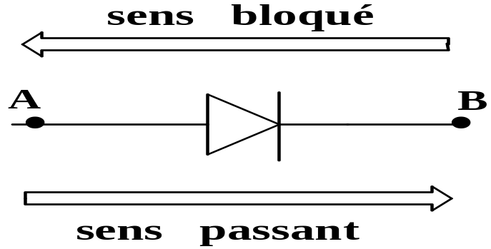

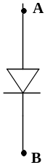 | U_{AB} (V) | 0 | 0.2 | 0.4 | 0.6 | 0.7 | 1 | 1.2
 | I_{AB}(mA) | 0 | 0 | 0 | 0 | 3.5 | 20 | 42
 | U_{BA}(V) | 0 | 0.2 | 0.4 | 0.6 | 0.8 | 1 | 1.2
 | I_{BA}(mA) | 0 | 0 | 0 | 0 | 0 | 0 | 0
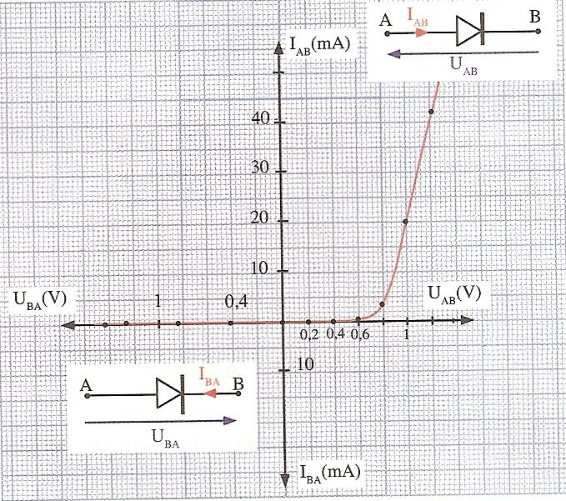
Conclusion :
La caractéristique de la Diode :

- Passe par l’origine des axes ()

- Non Linéaire la tension et l'intensité ne sont pas proportionnelle.

- Non Symétrique le comportement du dipôle dépendant du sens du courant.

- Chaque diode est caractérisée par la tension seuil U_{S} exemple 0,3 V pour les diodes au germanium et 0,7 V pour les diodes au silicium.
- Dans le sens bloqué :
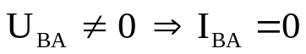 Diode bloquée

- Dans le sens passant :
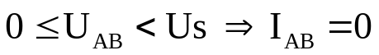 Diode bloquée
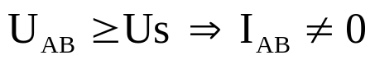 Diode passante
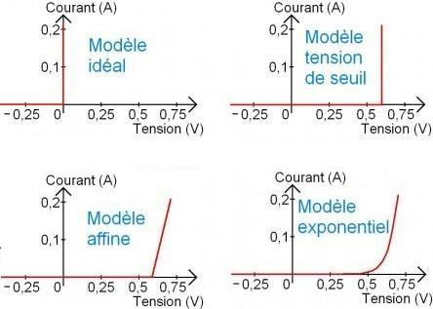

Exercice :

Dans le circuit ci-dessous, le générateur est lié en série avec une diode dont la caractéristique est donnée par la figure N°1 et un conducteur ohmique de résistance R. on donne U_{PN} = 1,5 V

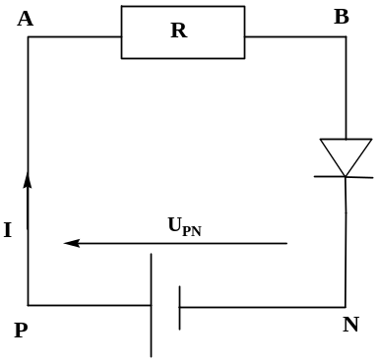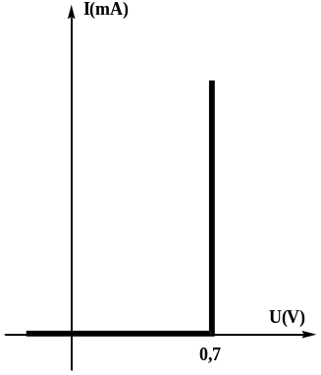

- Donner l'expression de I l'intensité du courant électrique en fonction de U_{PN} , R et U_{BN}.
- on donne I = 25 mA :
2-1/ Donner la tension sous la quelle fonctionne la diode.
2-2/ Calculer R la résistance du conducteur ohmique

Réponse :
..................................................................................................................................
..................................................................................................................................
..................................................................................................................................
..................................................................................................................................
..................................................................................................................................
..................................................................................................................................
- Dipôle étudié : Diode Zener.
Contrairement à une diode conventionnelle qui ne laisse passer le courant électrique que dans un seul sens, le sens direct, les diodes Zener sont conçues de façon à laisser également passer le courant dans le sens inverse, mais ceci uniquement si la tension à ses bornes est plus élevée que le seuil U_{Z} (tension Zener)..

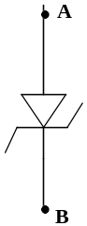 | U_{AB} (V) | 0 | 0.2 | 0.3 | 0.5 | 0.6 | 0.7 | 0.8
 | I_{AB}(mA) | 0 | 0 | 0 | 0 | 0 | 0 | 50
 | U_{BA}(V) | 0 | 1 | 3 | 4 | 6 | 6.2
 | I_{BA}(mA) | 0 | 0 | 0 | 0 | 40 | 80

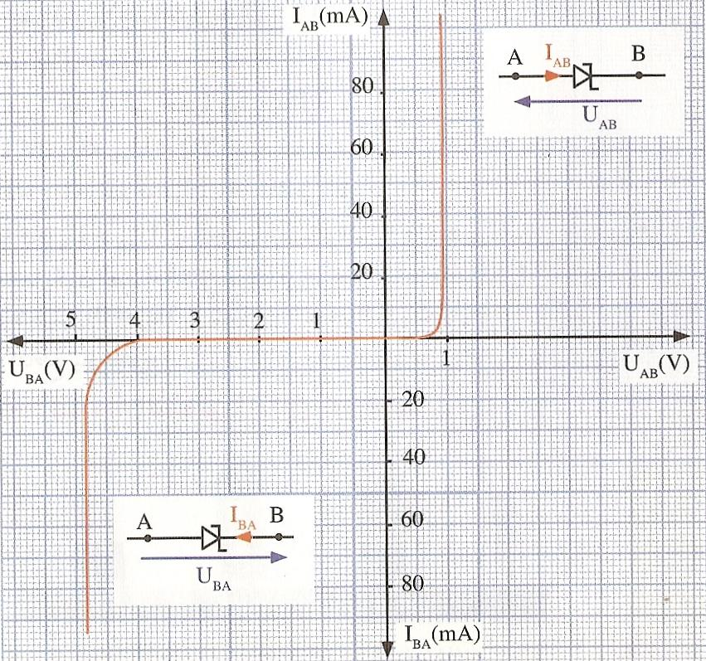

Conclusion :
La caractéristique de la Diode Zener :

- Passe par l’origine des axes ()

- Non Linéaire la tension et l'intensité ne sont pas proportionnelle.

- Non Symétrique le comportement du dipôle dépendant du sens du courant.

- Chaque diode Zener est caractérisée par la tension seuil U_{S} et la tension Zener U_{Z} ( U_{Z} > U_{S} ).
- Dans le sens bloqué :
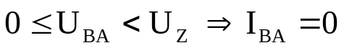 Diode bloquée
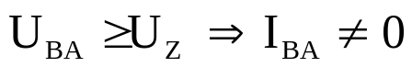 Diode passante

- Dans le sens passant :
Diode bloquée
Diode passante

